【応用_午前_過去問】セキュリティ①

☆☆

〔問１〕

テキスト

☆☆☆☆☆

〔問２〕

☆☆☆☆☆

〔問３〕

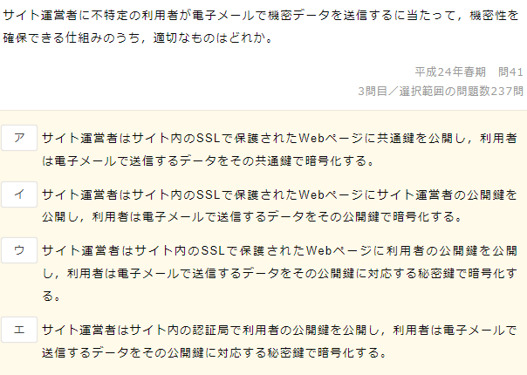

テキスト

文字の書かれた紙

☆☆

〔問４〕

テキスト

☆

〔問５〕

〔問６〕

テキスト

☆☆

〔問７〕

https://www.ipa.go.jp/security/j-crat/about.html

☆☆

〔問８〕

☆☆☆☆☆

※解説

〔問９〕

〔問10〕

☆☆☆☆☆

※解説

〔問11〕

☆☆☆☆☆

〔問12〕

文字が書かれている

☆

〔問13〕

テキスト

☆☆☆☆☆

※解説

〔問14〕

☆☆☆☆☆

〔問15〕

☆☆☆

〔問16〕

テキスト

☆

〔問17〕

テキスト

☆

〔問18〕

☆

〔問19〕

☆☆☆☆☆

※解答なし

〔問20〕

☆☆

〔問21〕

☆☆☆☆☆

※解説

〔問22〕

テキスト

ダイアグラム

☆☆☆☆☆

※DKIM(DomainKeys Identified Mail)との違い

〔問23〕

☆☆☆☆☆

※解説

〔問24〕

〔問25〕

☆☆☆☆

〔問26〕

テキスト

☆

〔問27〕

〔問28〕

〔問29〕

☆☆☆

〔問30〕

☆☆☆☆☆

※解説

〔問31〕

テキスト

☆☆

〔問32〕

☆

〔問33〕

テキスト

☆☆☆

〔問34〕

☆☆☆☆☆

※ただの暗記事項

〔問35〕

テキスト

※WPA（Wi-Fi Protected Access）

：線LAN機器がWi-Fi Allianceが策定したセキュリティプロトコルに準拠していることを示す認証プログラム、あるいはセキュリティプロトコル

☆☆☆☆☆

※解説

〔問36〕

☆

〔問37〕

テキスト

☆☆☆☆☆

※解説

〔問38〕

☆☆☆☆☆

※解説

〔問39〕

テキスト

☆

〔問40〕

テキスト

☆☆☆☆☆

〔問41〕

テキスト

☆☆

〔問42〕

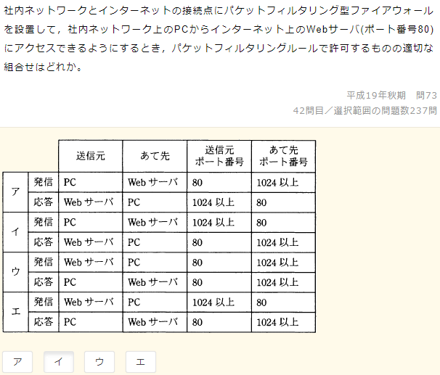

☆☆☆

〔問43〕

☆☆☆☆☆

※解説

〔問44〕

☆☆

〔問45〕

☆

〔問46〕

☆☆☆☆☆

※解説

〔問47〕

☆☆

〔問48〕

☆

〔問49〕

☆☆

〔問50〕

テキスト

